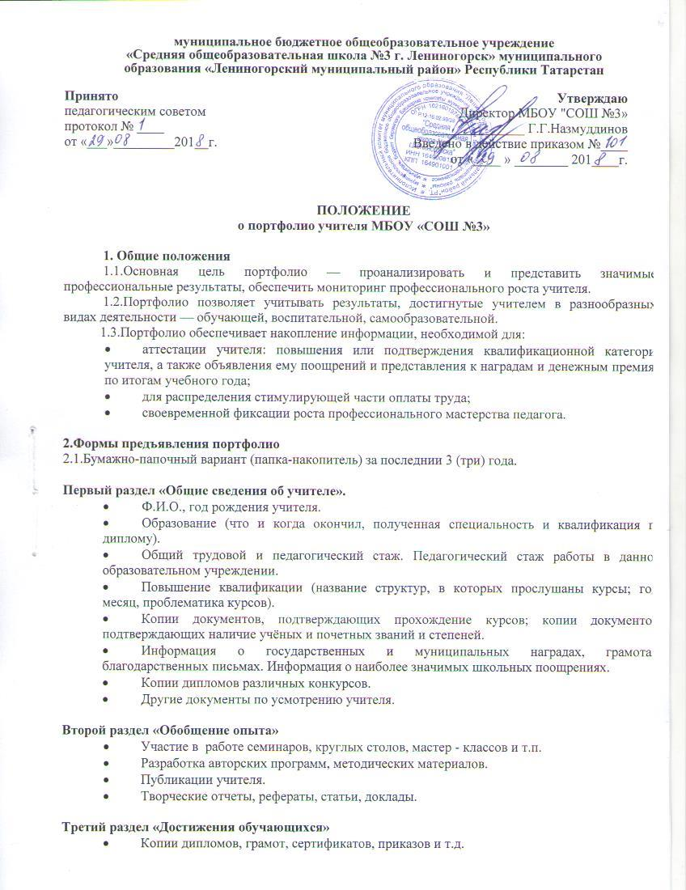

Четвертый раздел «Мониторинг индивидуальной педагогической деятельности»
- Выполнение программы(приложение1)
- Диагностическая карта труда учителя (приложение2)
- Отчет классного руководителя (приложение3)
- Сводный анализ участия педагога и учащихся в олимпиадах, интеллектуально-творческих конкурсах, проектах разного уровня (приложение4).

Приложение №1

Выполнение программы за__________________________________
Предмет: _______________________________
Предмет | Класс | Количество часов |  | Отставание | Контрольная работа |  | Качественные показатели по предмету за четверть
Предмет | Класс | план | факт | Отставание | успев | кач-во | успев | кач-во
Итого по предмету

Приложение №2

Диагностическая карта труда учителя
________ уч. год

__ четверть ____уч.года / __ четверть_____уч.года

Учитель: _______________

предмет | класс | кол-во уч-ся |  | количество оценок |  |  |  |  |  |  |  | резерв с 1  «4, «3»,  ФИО |  | успевае-мость |  | качество |  | динамика
предмет | класс |  |  | «5» |  | «4» |  | «3» |  | «2»
предмет | класс | кон | нач | кон | нач | кон | нач | кон | нач | кон | нач | кон | нач | кон | нач | кон | нач
итого

понижение | повышение | стабильно
 |  | -

Приложение №3

Отчет классного руководителя за ________ учебный год
______ четверть

Класс | Кол-во  уч-ся на начало четверти | Кол-во уч-ся на конец четверти  (выбыло/  прибыло, ФИО) | Кол-во  отлични  ков | Кол-во ударни  ков | Общее  кол-во на  4 и 5 | Кол-во резерва с 1 «4» | Кол-во резерва с 1 «3» | % кач-ва | % успев | Кол-во пропусков за учебный год
 |  |  |  |  |  |  |  |  |  | дни  всего | дни болезни | уроков всего | уроков по болезни

Классный руководитель: _______________Ф.И.О.

Приложение №4

Сводный анализ участия педагога и учащихся в олимпиадах,
интеллектуально-творческих конкурсах, проектах разного уровня
за _____________ учебный год
______ четверть
№ | Мероприятие | Уровень | Название | Дата | Предмет | Участник ФИ | Класс | Руководитель | Результат

